МУНИЦИПАЛЬНОЕ БЮДЖЕТНОЕ ДОШКОЛЬНОЕ ОБРАЗОВАТЕЛЬНОЕ УЧРЕЖДЕНИЕ ДЕТСКИЙ САД № 7 «СКАЗОЧНАЯ ПОЛЯНКА» ОБЩЕРАЗВИВАЮЩЕГО ВИДА

Мастер - класс по нетрадиционной технике рисования
Тема: «Фантазеры»

Автор работы: Агафонова О.С.,
воспитатель

Заринск
2014
Тема: «Фантазеры».

Актуальность мастер-класса:
- изобразительная продуктивная деятельность с использованием нетрадиционных техник рисования является наиболее благоприятной для творческого развития способностей детей.

Цель: Развитие творческих способностей у детей дошкольного возраста посредством использования нетрадиционных техник рисования.
Задачи:
- Познакомить с различными нетрадиционными техниками изобразительной деятельности, многообразием художественных материалов и приёмами работы с ними.
- Побуждать желание экспериментировать, используя в своей работе техники нетрадиционного рисования.
- Развивать художественный вкус, фантазию, изобретательность, пространственное воображение, творческое мышление, внимание, устойчивый интерес к художественной деятельности.
- Формировать умения и навыки, необходимые для создания творческих работ.
- Воспитывать аккуратность, трудолюбие и желание добиваться успеха собственным трудом и творческую самореализацию.
- Поощрять желания использовать нетрадиционные техники в разнообразной деятельности.

Мастер – класс рассчитан: на детей, родителей и педагогов дошкольного образования.
Применение: можно использовать в работе кружка, в работе с родителями.
Назначение: рисунок, выполненный своими руками в нетрадиционной технике, является отличным подарком родным и близким, может использоваться для оформления интерьера комнаты, выставок детского творчества.
Материалы для работы:
• подносы;
• лак для волос;
• картон или плотный ватман с зарисовками;
• клей ПВА;
• кисти;
• карандаши оранжевый, коричневый;
• гуашь, краски;
• манная крупа;
• баночки с водой.

План мастер-класса:
Подготовительный этап:
Оформить выставку детских рисунков в различных техниках рисования.
Вступительное слово
Рисование нетрадиционными способами, увлекательная, завораживающая деятельность, которая удивляет и восхищает детей. Сколько дома ненужных интересных вещей (зубная щётка, расчески, поролон, пробки, пенопласт, катушка ниток, свечи и т.д.). Вышли погулять, присмотритесь, а сколько тут интересного: палочки, шишки, листочки, камушки, семена растений, пух одуванчика и т.д. Всеми этими предметами обогатите уголок продуктивной деятельности. Необычные материалы и оригинальные техники привлекают детей тем, что можно рисовать, чем хочешь и как хочешь и даже можно придумать свою необычную технику. Дети ощущают незабываемые, положительные эмоции, а по эмоциям можно судить о настроении ребёнка, о том, что его радует, что его огорчает.
Использование нетрадиционных техник в художественном творчестве:
· способствует снятию детских страхов;
· развивает уверенность в своих силах;
· развивает пространственное мышление;
· учит детей свободно выражать свой замысел, работать с разнообразным
материалом;
· побуждает детей к творческим поискам и решениям;
· развивает чувство композиции, ритма, колорита, цветовосприятия, чувство фактурности и объёмности;
· развивает мелкую моторику рук;
· развивает творческие способности, воображение и полёт фантазии.
Существует много техник нетрадиционного рисования, их необычность состоит в том, что они позволяют детям быстро достичь желаемого результата. Например, какому ребёнку будет неинтересно рисовать пальчиками, делать рисунок собственной ладошкой, ставить на бумаге кляксы и получать забавный рисунок.
Свою работу я начала с хорошо знакомых для детей данного возраста техник: рисование пальчиками и ладошками. Затем постепенно вводила новые техники: рисование ватными палочками, тычок, оттиск (штамп) пенопластом, рисование губкой, рисование по мокрому, монотипия, набрызг, кляксография и ниткография. На каждом занятии использую игровой прием, художественное слово, пальчиковые игры, физкультминутки, подвижные игры, музыкальное сопровождение.
Технология выполнения таких рисунков интересна и доступна как взрослому, так и ребенку. Именно поэтому, нетрадиционные методы очень привлекательны для детей, так как они открывают большие возможности собственных фантазий, желаний и самовыражению в целом.

Основные нетрадиционные техники изобразительной деятельности по возрастным группам:

Младший дошкольный возраст
- рисование пальчиками и ладошкой («Ветка рябины», «Рыбки плавают в пруду, не поймаешь ни одну», «Радуга — дуга», «Мухоморчики-грибы», «Подсолнухи»);
- оттиск печатками из картофеля, пробкой («Воздушные шары», «Варежки для Анечки»);
- тычок жёсткой полусухой кистью («Астры в вазе», «Цыпленок», «Осеннее дерево», «Пушистый котенок», «Веселый снеговик», «Праздничный салют», «Мои любимые животные из сказок», «Елочка пушистая»);
- рисование ватными палочками («Мое любимое солнышко»);
- рисование поролоновым тампоном («Плюшевый медвежонок»).

Средний дошкольный возраст
- фотокопия – рисование свечой или восковым мелком; («Звездное небо», «Черепашка»);
- отпечатки листьев («Дерево осенью»);
- кляксография обычная и трубочкой («Веселое солнышко»);
- монотопия предметная и пейзажная («Ранняя весна»);
-пластилинография («Ландыш», «Цветок для мамы»).

Старший дошкольный возраст
- печать по трафарету;
- раздувание краски;
- рисование нитками;
- рисование солью;
- рисование крупой
- батик (рисование по ткани) и другие.

Описание Мастер – класса:
Я предлагаю Вам сегодня на практике освоить нетрадиционные техники рисования, стать непосредственными участниками мастер класса.
И хочу познакомить вас с нетрадиционной техникой рисования манной крупой.

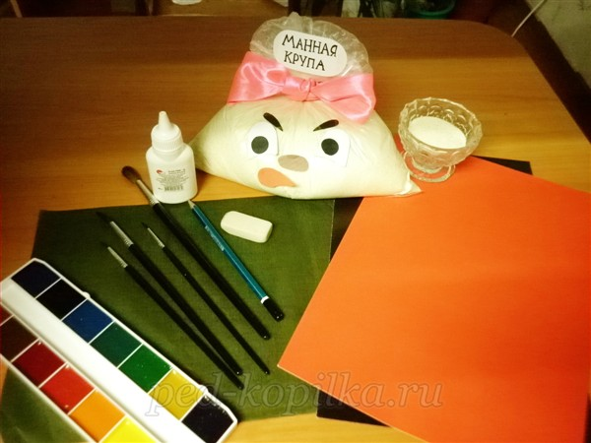
Рассказать об этом виде рисования и показать, мне поможет удивительная история.
«Однажды собрались на столе вроде бы ничем не связанные между собой предметы: «Работяги дружные. Эти вещи нужные!» (Слайд №28)
Все они лежали, с интересом разглядывая друг друга, но вдруг послышался тоненький шелестящий голосок, который был чем – то недоволен – это была Манная крупа. Она все больше начинала ворчать и возмущаться:
- Вот вы, все такие нужные и важные вещи! Вы людям помогаете выполнять серьёзную работу!
А я! Я только крупа, нужна для каши, меня съедят и тут же забудут! Как это обидно и досадно!
Как вы думаете, что мне оставалось делать? Я, конечно же, вмешалась в этот разговор и постаралась объяснить Манной крупе, как она хороша и полезна не только в манной каше.
- Ты не поверишь, Манная крупа, но с помощью тебя можно рисовать яркие и незабываемые рисунки! Смотри!
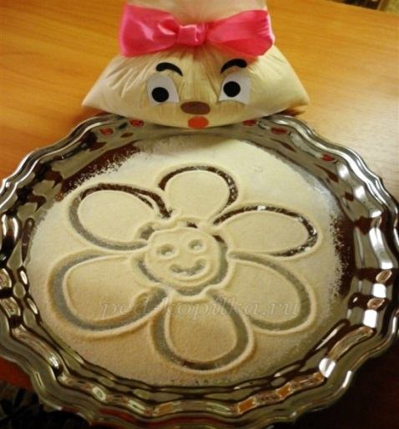
1 способ. Рисование на подносе (для детей раннего возраста). Насыпьте слой манки толщиной примерно 2-3 мм на поднос. Разровняйте. А теперь давайте изобразим простые фигуры, проводя пальцем: круг, треугольник, цветок, солнышко, дождик и т. д.

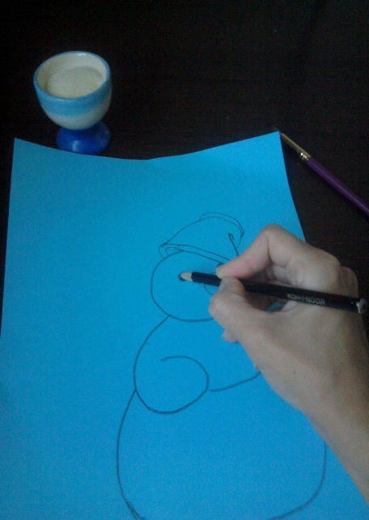
2 способ. Рисования манной крупой предполагает использования клея ПВА. Для начала нужно с помощью карандаша на голубом фоне нарисовать рисунок.

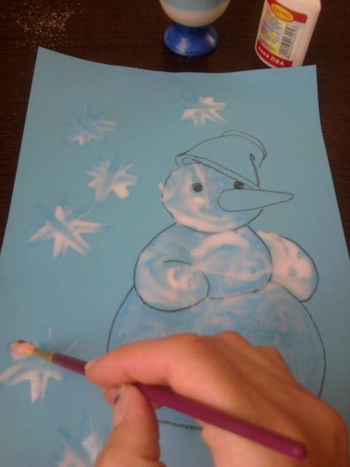
С помощью клея ПВА покрыть рисунок клеем (не задевая контур рисунка) и нарисовать снежинки.

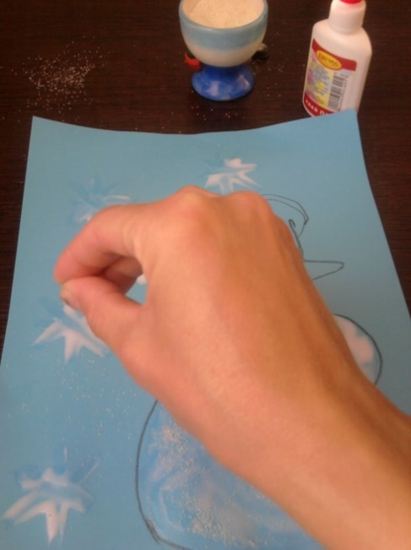
Берем манную крупу и рассыпаем по рисунку, с уже нанесенным клеем.

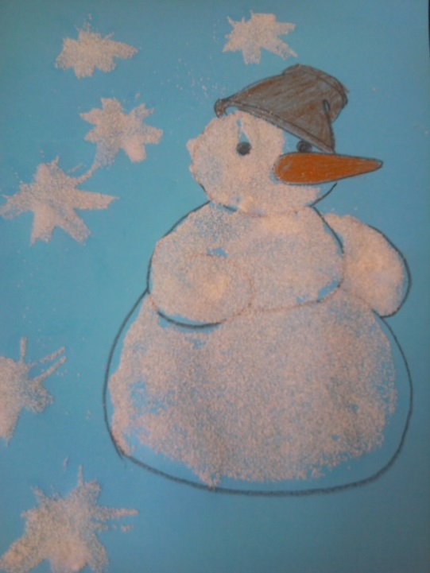
Высохший лист нужно легко встряхнуть, чтобы не приклеенные крупинки осыпались и дорисовать детали. Вот, что получилось!

3 способ. Рисование подкрашенной манной крупой. Окрасить манную крупу можно красками. Наберите чайной ложечкой нужное вам количество гуаши. Я делала пропорцию: 1 ч.л. краски + 2 ч.л. спирта + 2 ч.л. воды. Далее насыпьте в емкость с разбавленной гуашью манную крупу и быстро перемешайте. Манку можно досыпать. Смесь должна быть лишь слегка влажной, но никак не мокрой. Растирайте манку ложечкой, во избежание появления комочков. Итак, подкрашенная манная крупа готова
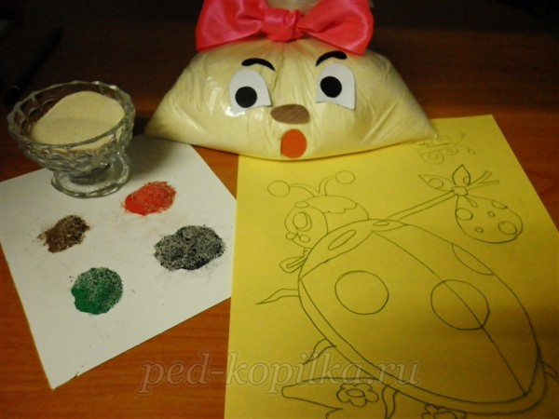
На отдельные части рисунка наносим клей и посыпаем его заранее подкрашенной крупой. Работу лучше начинать с более мелких деталей!
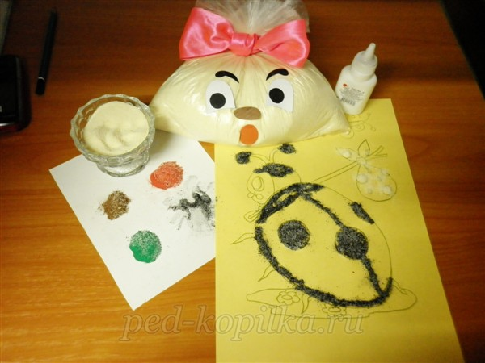

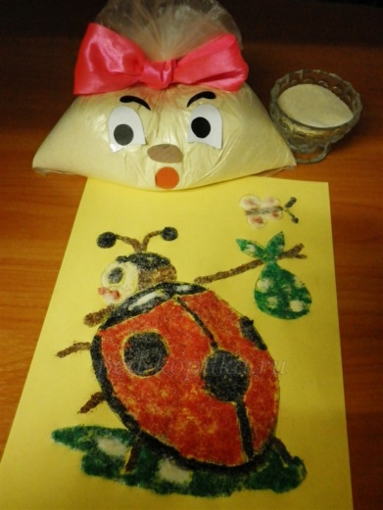Вот такая получилась яркая картинка!

4 способ. Рисование красками по манной крупе. Выбираем сюжет будущего рисунка.
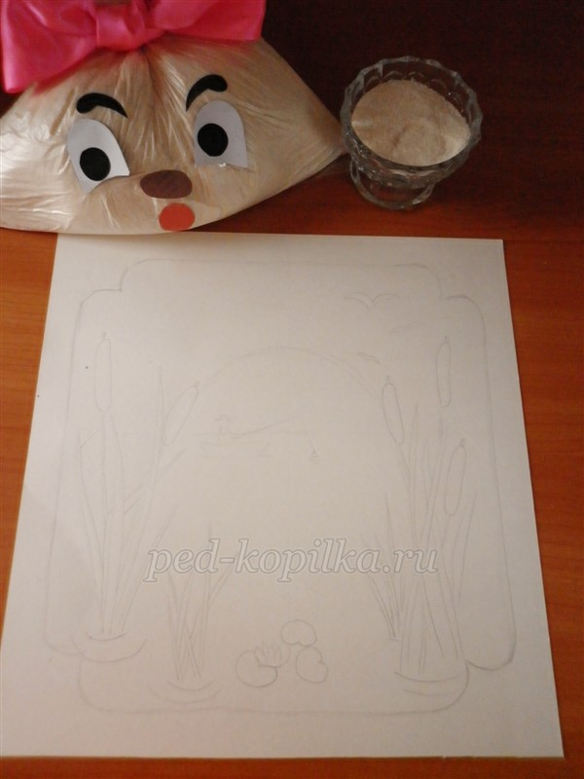

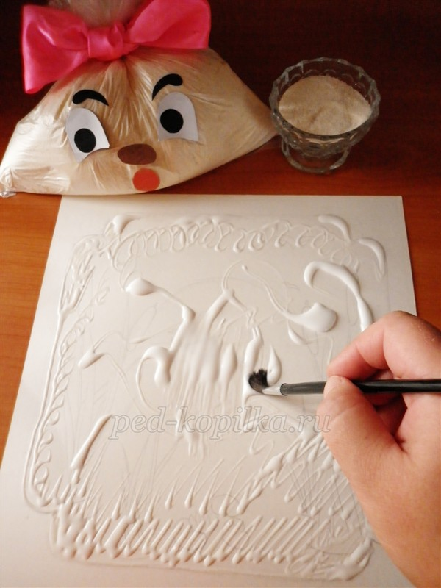

Нанесем на картон кистью слой клея.

Пока клей не высох, насыпаем сверху равномерный густой слой манной крупы. После этого, нужно дать просохнуть картине. Высохший лист нужно легко встряхнуть, чтобы не приклеенные крупинки осыпались. Теперь лист готов к покраске.

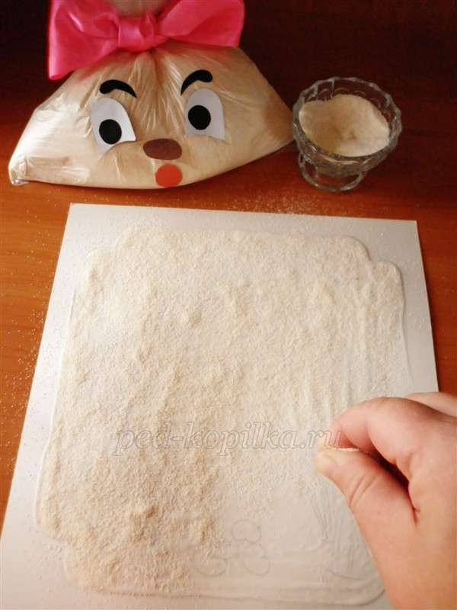

Однако нужно помнить, что рисунок с четкими контурами не получиться из-за неровной фактуры поверхности (получается эффект - рисования по мокрому листу).

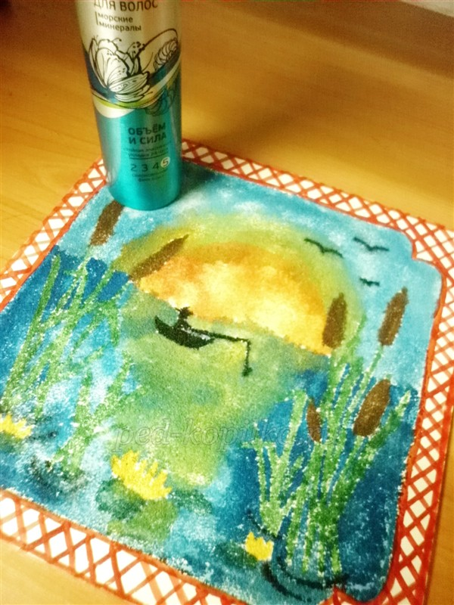

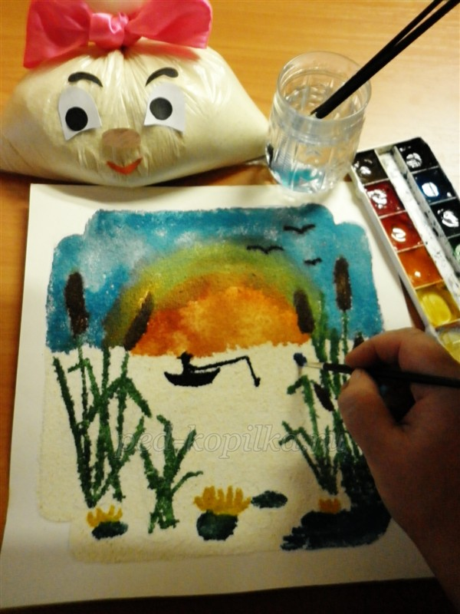

После выполнения работы, когда она совсем высохнет, картину нужно покрыть лаком, чтобы крупа держалась.

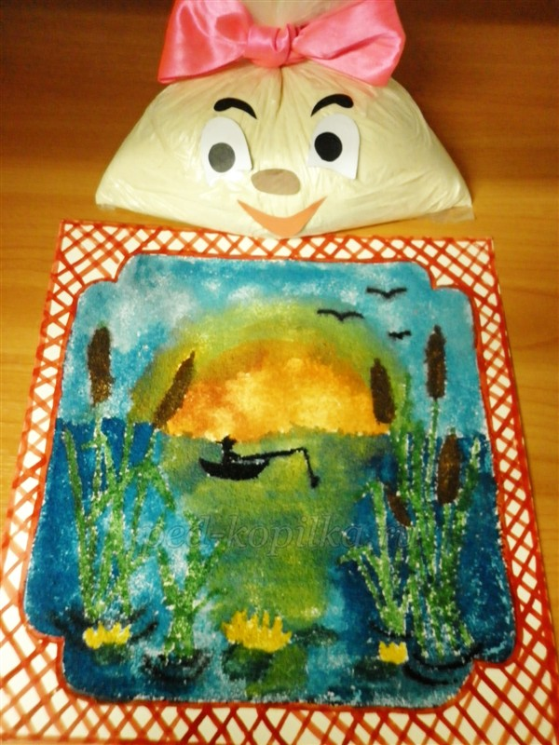
Буду, рада если кого-нибудь заинтересует этот необычный вид рисования!
Желаю всем творческих успехов!

Заключительный этап.
Памятки всем участникам мастер-класса.

